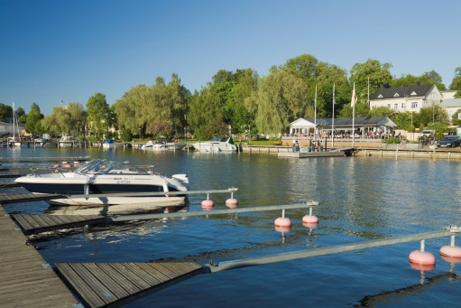

Gästhamnen i Ekenäs